Nama:  (Isi Nama Anda)  NIM:  (Isi NIM Anda) |  | MODUL 11  Nama Dosen:  Adrian Sjamsul Qamar
Hari/Tanggal:  Hari, Tanggal Bulan 2022 | Praktikum  Jaringan Komputer | Nama Asisten Labratorium:  - Azhar Rizki Zulma  065001900001  - Andra Reviansyah 065002000014  - Ricky Saputra 064002000014

TCP Client Server Python

- Teori Singkat
Client Server adalah Client Server adalah suatu bentuk arsitektur, dimana client adalah perangkat yang menerima yang akan menampilkan dan menjalankan aplikasi (software komputer) dan server adalah perangkat yang menyediakan dan bertindak sebagai pengelola aplikasi, data, dan keamanannya. Pada praktikum kali ini menggunakan Bahasa pemrograman Python.

- Tujuan Praktikum
Diharapkan mahasiswa memahami dan mengerti cara kerja bentuk arsitektur sederhana Client Server

- Alat dan Bahan
Hardware : Laptop/PC
Software : Cisco Packet Tracer

- Elemen Kompetensi
  - Latihan pertama – Pra-Praktikum
1. Unduh file yang sudah disediakan di Github.

2. Buka Anaconda Prompt sebanyak 3 buah.
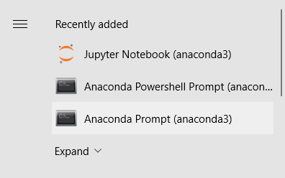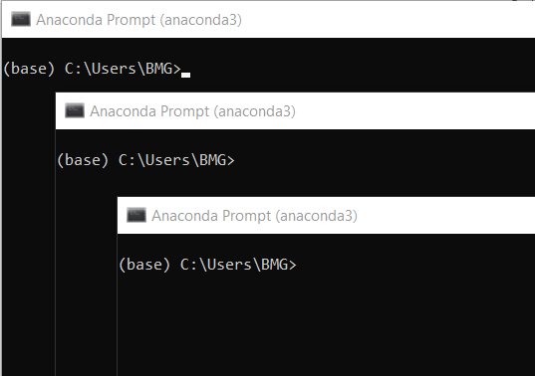

3. Pindahkan directory Anaconda Prompt ke directory penyimpanan file Python
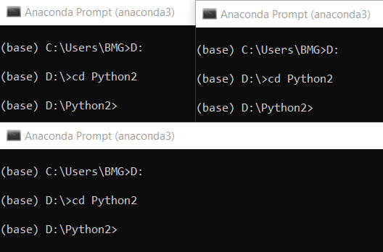

  - Latihan Kedua – Konfigurasi Server
1. Jalankan Server
- Input command server.py pada Anaconda Server
- Input Host dengan localhost
- Input Port dengan angka sesuai kehendak kalian
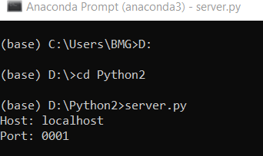

  - Latihan Ketiga – Konfigurasi Client
5. Jalankan Client 1
- Input command client.py pada Anaconda Client
- Input Host dengan localhost
- Input Port sesuai dengan port yang terisi di server
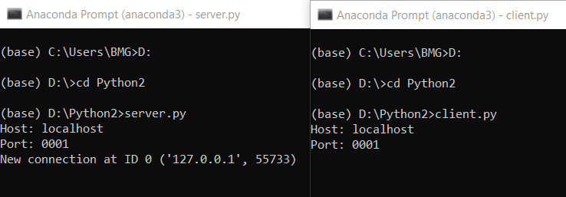

6. Jalankan Client 2
- Input command client.py pada Anaconda Client
- Input Host dengan localhost
- Input Port sesuai dengan port yang terisi di server
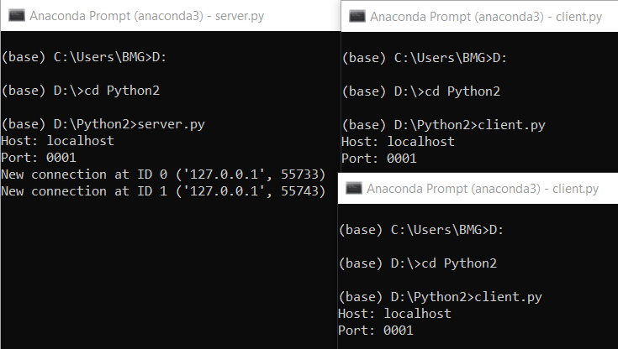

  - Latihan Keempat – Testing Jaringan
1. Jika kedua koneksi sukses maka akan muncul output berikut pada server
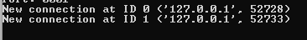

2. Lakukan kegiatan percakapan sesuai kehendak kalian
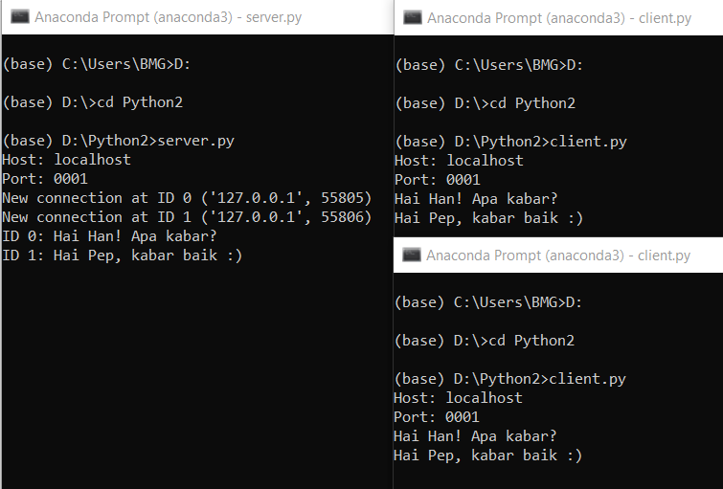

- File Praktikum
Github Repository:

- Soal Latihan
Soal:
- Apa itu TCP?
- Apa itu Socket?
Jawaban:
1.
2.
- Kesimpulan
  - Dalam pengerjaan praktikum Jaringan Komputer, …
  - Kita juga dapat mengetahui…

- Cek List ()

No | Elemen Kompetensi | Penyelesaian
 |  | Selesai | Tidak Selesai
1. | Latihan Pertama | …
2. | Latihan Kedua | …
3. | Latihan Ketiga | …
4. | Latihan Keempat | …

- Formulir Umpan Balik

No | Elemen Kompetensi | Waktu Pengerjaan | Kriteria
1. | Latihan Pertama | … Menit | …
2. | Latihan Kedua | … Menit | …
3. | Latihan Ketiga | … Menit | …
4. | Latihan Keempat | … Menit | …

Keterangan:
- Menarik
- Baik
- Cukup
- Kurang

